**Публичный доклад ГБОУ «СОШ №9**

**г. Малгобек»**

**2021-2022 учебный год**

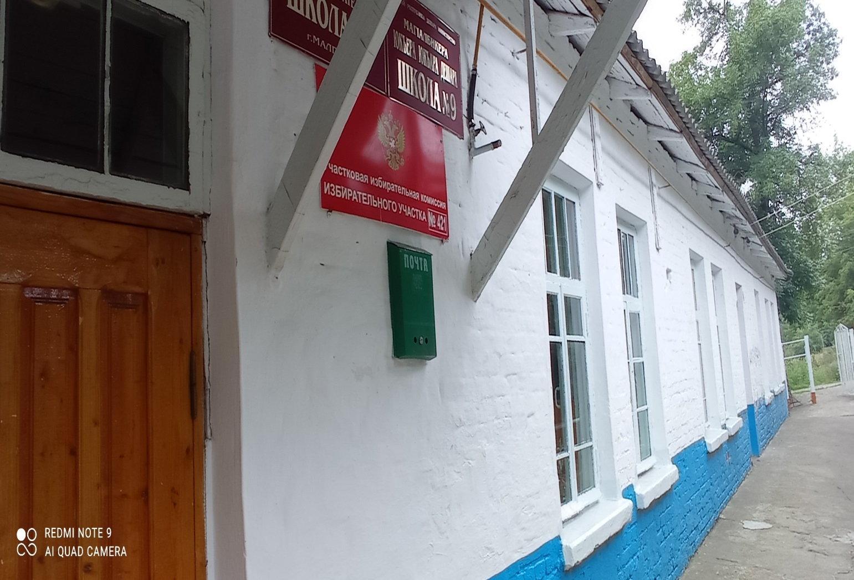

**Ярижева А.М.**

**Публичный доклад 2022-2023 г.**

«Мир непрерывно меняется, становится всё сложнее, стремительное развитие науки и технологий - всё это требует непрерывного обучения, постоянного совершенствования человеческих способностей и профессиональных навыков».

Д.А.Медведев

Вашему вниманию представлен публичный доклад ГБОУ «СОШ №9 г. Малгобек».

Цель доклада: познакомить учащихся, родителей, наших педагогов - всех активных участников образовательного процесса с образовательными достижениями школы, а также с проблемами его развития и функционирования.

Вы получите информацию о традициях и укладе школьной жизни, образовании и воспитании.

**Общая информация об образовательном учреждении**

Государственное бюджетное общеобразовательное учреждение «Средняя общеобразовательная школа № 9 г. Малгобек». Школа функционирует с 1945 года, имеет лицензию на образовательную деятельность (серия 06Л01 №0000448) от 08.08.2017г. и государственную аккредитацию свидетельство №340 (серия 06А01, №0000138) от 15.08.2017г. В школе осуществляются следующие виды деятельности: начальное общее образование, основное общее образование, среднее общее образование.

**Полное наименование:** Государственное бюджетное общеобразовательное учреждение «Средняя общеобразовательная школа №9 г. Малгобек».

**Сокращенное наименование:** ГБОУ «СОШ №9 г. Малгобек».

**Юридический адрес:** 386301, Республика Ингушетия, город Малгобек, ул.Обороны Кавказа,3.

**Сайт школы:** <http://shkola9.siteedu.ru>

**Электронный адрес школы:** [dev-shkola@yandex.ru](mailto:dev-shkola@yandex.ru)

**Учредитель:** Министерство образования и науки Республики Ингушетия.

В 2021-2022 учебном году школа продолжила работу над темой: «Реализация образовательного процесса в соответствии с ФГОС». Усилия педагогического коллектива были направлены на достижение следующих целей и решения задач:

**1.** Сохранение и укрепление физического и психического здоровья, безопасность учащихся, обеспечение их эмоционального благополучия;

**2.** Совершенствование системы воспитательной работы как социализация обучающихся;

**3.** Разработка рабочих образовательных программ по различным предметам на основе федеральных программ, новых государственных образовательных стандартов;

**4.** Продолжить работу над повышением качества знаний и успеваемости учащихся;

**5.** Повышение уровня профессионального мастерства педагогов, через систему повышения квалификации;

**6.** Создание необходимых условий для всестороннего развития личности учащихся.

**7.** Оказание методической помощи молодым учителям.

**Характеристика контингента обучающихся**

В 2021 году образовательная организация сформировала 9 классов. Общее количество обучающихся в школе составило 35 человек. Набор в первый класс осуществляется согласно нормативным документам и в соответствии с правилами приема учащихся первый класс. В школе реализуются следующие уровни общего образование: начальное, основное, общее.

* Начальное общее образование – 11 обучающихся;
* Основное общее образование – 24 обучающихся;
* Среднее общее образование – 0

1 учащаяся обучалась на форме индивидуального обучения на дому.

Предварительный набор в первый класс – 2 человека.

Данные о динамике контингента приведены в таблице 1 и 2

Таблица № 1: динамика контингента по уровням образования за 3 учебных года

|  |  |  |  |
| --- | --- | --- | --- |
| **Учебный год** | **Кол-во классов** | **Кол-во уч-ся** | **Ср. наполняемость классов** |
| **2019-2020** | **11** | **49** | **1,3** |
| **2020-2021** | **10** | **46** | **2,1** |
| **2021-2022** | **10** | **35** |  |
| **В том числе 2021-2022 учебный год** | | | |
| **1-4 классы** | **4** | **11** |  |
| **5-9 классы** | **6** | **24** |  |

Таблица №2: динамика движения учащихся

|  |  |  |  |  |  |  |
| --- | --- | --- | --- | --- | --- | --- |
| классы | 2019-2020 | | 2020-2021 | | 2021-2022 | |
| прибыл | выбыл | прибыл | выбыл | прибыл | выбыл |
| 1-4 | 0 | 0 | 1 | 2 | 1 | 1 |
| 5-9 | 0 | 6 | 0 | 6 | 1 | 5 |
| 10-11 | 0 | 2 | 0 | 2 | 0 | 0 |

Анализируя данные приведенные в таблице за последние три года отмечаем, что количество учащихся за 2021 учебный г. уменьшилось.

Основная причина выбытия детей - завершения учебного процесса и переезд.

Вопросы сохранения и увеличения контингента обучающихся постоянно находятся в поле зрения администрации школы, для этого:

-информация о работе школы регулярно публикуется на сайте;

-оказывается возможная помощь от школы малообеспеченным семьям;

-школа регулярно информирует родителей обучающихся о том как идет образовательный процесс, какие результаты имеет ребенок, где наблюдаются пробелы в знаниях ребенка и т.д.

В школе обучаются дети из неполных, социально-незащищенных семей. Ответственность за процесс социального формирования ребенка, личностное и психологическое развитие лежит на родителях, которые должны обеспечивать детям условия жизни, необходимые для всестороннего развития ребенка.

В начале учебного года были составлены социальные паспорта классов. Данные полученные в ходе анализа представлены в таблице

|  |  |  |
| --- | --- | --- |
| «№  п/п  п | Учащиеся | 2021-2022 |
| 11 | Дети из многодетных семей | 18 |
| 22 | Дети из малообеспеченных семей | 12 |
| 33 | Дети из неполных семей | 5 |
| 44 | Дети из социально-неблагополучных семей | - |
| 55 | Дети, состоящие на учете | - |
| 66 | Дети с ОВЗ | 1 |

**Особенности образовательного процесса**

Школа реализует базовые образовательные программы (начального общего, основного общего и среднего общего образования). Со второго класса ведется преподавание английского языка. Обучение в школе ведется на русском языке. ГБОУ «СОШ №9 г. Малгобек» работает в режиме 6-дневной недели. Обучение проводится в 1 смену: с 9:00 до 14:50. Продолжительность урока 45 минут. Организация учебного процесса осуществляется в соответствии с учебным планом. Учебный план составлен согласно базисному учебному плану и обеспечивает выполнение требований государственных образовательных стандартов. При реализации образовательного процесса в школе использовались новые педагогические технологии, применялись интерактивные формы обучения.

В школе созданы все необходимые условия для развития личности обучающихся; обеспечения достаточного уровня предметной обученности; сохранения и укрепления здоровья обучающихся; а также имеются условия для их безопасного пребывания в школе.

**Реализация ФГОС НОО и ООО**

Школа реализует основные общеобразовательные программы:

• общеобразовательная программа начального общего образования (1-4 классы) в соответствии с требованиями ФГОС НОО;

• общеобразовательная программа основного общего образования (5-9 классы) в соответствии с требованиями ФГОС ООО;

В соответствии с Приказом Министерства просвещения Российской Федерации от 31.05.2021 № 287 "Об утверждении федерального образовательного стандарта основного общего образования" с 1 сентября 2022 года в ГБОУ «СОШ №9 г. Малгобек» планируется полный переход учащихся 1-5 классов на федеральные государственные образовательные стандарты.

# В связи с этим учителя преподающие в начальных классов, а также большая часть учителей-предметников, ведущих занятия в 5 классе прошли курсы повышения квалификации по программе «Реализация требований обновленных ФГОС НОО, ФГОС ООО в работе учителя»

Все программы образуют целостную систему, основанную на принципах непрерывности, преемственности, личностной ориентации участников образовательного процесса.

На начало учебного года в школе обучалось 35 учащихся, в течение года выбыло 2 учащихся, прибыло – 2. На конец учебного года в школе 35 учащихся. Успеваемость по школе составила 100% качество знаний – 6%. Если сравнить эти данные с прошлым учебным годом, то можно сказать, что процент качества знаний снизился на 12%.

**Индивидуальное обучение**

С октября месяца 2021 года в ГБОУ «СОШ №9 г. Малгобек» осуществлялось индивидуальное обучение на дому. На индивидуальном обучении находился один ребенок, учащаяся 3 класса Узиева Марет Ахметовна. Обучение проводилось в режиме четырехдневной недели. Продолжительность урока 35 минут. На обучение отводится 8 часов в неделю. Расписание администрацией школы было составлено с учетом достижения триединой цели: это

* + создание наиболее оптимальных условий обучения, воспитания и развития обучающихся;
  + создание комфортных условий деятельности обучающихся и учителей;
  + организация нормального эффективного режима функционирования образовательного учреждения.

Качественные показатели у учащейся очень низкие. Учащаяся не знает буквы, слабо развиты навыки счета до 10, а также разговорная речь. Наблюдаются пробелы в решении логических задач и заданий на внимательность. Плохо запоминает материал, не способна анализировать тексты произведений. Учащаяся любит слушать сказки, общаться с преподавателем, с интересом включается в работу с иллюстрациями и картинками.

Учитель работал по специально составленным тематическим планам. Во время учебного процесса преподаватель поддерживал постоянную связь с матерью ребенка. Для повышения качества знаний и успеваемости во время учебного процесса учащейся в конце каждого занятия давалось домашнее задание. Однако помощь со стороны матери в обучении ребенка не наблюдалась. Учащаяся систематически пропускала занятия без уважительной причины, а также часто приходила на занятия без домашнего задания.

**Организация внутришкольного руководства и контроля**

Для получения точной информации об образовательных процессах, осуществлялось внутришкольное инспектирование.

По плану посещались уроки и внеклассные мероприятия, после чего составлялись подробные анализы посещенных уроков. Учителям указывалось на недостатки в их работе и предлагались рекомендации по их устранению.

Также регулярно проводилась проверка школьной документации согласно графику проверялись ученические дневники и тетради, классные журналы. Администрацией школы проводилась проверка по оценке методической грамоты учителей-предметников, преподающих в 7,9 классах, проверка ЗУН учащихся 4 класса, проверка по подготовке выпускников 9 класса к государственной итоговой аттестации. После проверок составлялись справки, где указывались положительные и отрицательные стороны педагогического состава.

Составленные справки зачитывались на совещаниях при директоре, давались рекомендации в дальнейшей работе по устранению пробелов в знаниях учащихся.

Важной задачей любой образовательной организации является повышение уровня качества знаний ее учащихся. С этой целью администрацией школы в течение года к концу каждой четверти проводились административные контрольные работы. Анализ контрольных срезов позволяет сделать выводы об имеющихся пробелах в знаниях обучающихся, а также о состоянии выполнении учителями своих должностных обязанностей.

Также с целью повышения качества знаний обучающихся учителями начальной школы и учителями-предметниками проводились дополнительные занятия со слабоуспевающими учащимися.

С целью развития интереса у учащихся к изучаемому предмету , а также повышения образовательного уровня , обучения школьников самостоятельности и развития у них творчества учителями-предметниками проводились предметные недели.

Большая часть запланированной работы осуществлялась в срок и соответственно подводились итоги по внутришкольному контролю.

**Анализ успеваемости и качества знаний обучающихся за последние три года**

|  |  |  |  |
| --- | --- | --- | --- |
| **Учебный год** | **Кол-во уч-ся** | **По школе** | |
| **% успеваемости** | **% качества знаний** |
| 2019-2020 | 49 | 100 | 13 |
| 2020-2021 | 43 | 98 | 19 |
| 2021-2022 | 35 | 100 | 7 |

|  |  |  |  |  |  |
| --- | --- | --- | --- | --- | --- |
| **Классы** | **Кол-во уч-ся** | **Не успевают** | **% успеваемости** | **Кол-во уч-ся обуч-ся на «4» и «5»** | **% качества знаний** |
| 1 | 2 | - | 100 | - | 0 |
| 2 | 2 | - | 100 | - | 0 |
| 3 | 5 | - | 100 | 1 | 25 |
| 4 | 2 | - | 100 | - | 0 |
| 5 | 4 | - | 100 | - | 0 |
| 6 | 2 | - | 100 | 1 | 50 |
| 7 | 8 | - | 100 | - | 0 |
| 8 | 6 | - | 100 | - | 0 |
| 9 | 4 | - | 100 | - | 0 |
| **Всего** | **35** | **-** | **100** | **2** | **7** |

Данные таблицы показывают, что все классы завершили учебный год со 100% успеваемостью. Самые высокие качественные показатели 6 классе – 50%.

Приведем статистические данные об образовании и комплектовании учащихся

|  |  |  |  |
| --- | --- | --- | --- |
| Параметры статистики | 2019-2020 уч.год | 2020-2021 уч.год | 2021-2022 уч.год |
| 1.Обучалось | 49 | 46 | 35 |
| 1.1 в начальной школе | 15 | 16 | 11 |
| 1.2 в основной школе | 29 | 27 | 24 |
| 1.3 в средней школе | 5 | 3 | 0 |
| 2. не получили аттестаты | - | - | - |
| 2.1 об основном общем образовании | 0 | 0 | 0 |
| 2.2 о среднем общем образовании | 0 | 0 | 0 |
| 3. Оставлены на повторный год | - | 1 | - |
| 3.1 в начальной школе | - | - | - |
| 3.2 в основной школе | - | 1 | - |
| 3.3 в средней школе | - | - | - |
| 4. закончили школу с аттестатом особого образца | - | - | - |
| 5. С золотой медалью | - | - | - |
| 6. С серебряной медалью | - | - | - |
| 7. Количество призеров районных туров олимпиад по предметам | 0 | 0 | 0 |
| 8. Количество призеров регионального тура олимпиад | 0 | 0 | 0 |

Данные статистического анализа показывают, что в школе нет учащихся, оставшихся на повторный год обучения. В школе нет выпускников, окончивших школу с золотой и серебряной медалью.

**Анализ педагогической деятельности учителей**

В нашей школе работают 14 учителей. Из них 9 учителей имеют высшее образование; 2 - неполное высшее образование; 3 – среднее специальное образование.

**Обобщенные сведения о квалификации педагогических кадров в 2021-2022 учебном году**

|  |  |  |
| --- | --- | --- |
| Категория работников | Общее количество | Процент |
| Высшая категория | 1 | 7% |
| Первая категория | 0 | 0% |
| Без категории | 13 | 86% |
| Почетные звания | 1 | 7% |

**Сведения о количественном составе педагогических кадров в 2021-2022 учебном году**

|  |  |  |  |  |  |
| --- | --- | --- | --- | --- | --- |
| Категория работников | Общее количество работников | Педагогический стаж | | | |
| До 5 лет | 5-10 | 10-20 | 20 и более |
| Учителя 1-4 классов | 4 | 3 | - | - | 1 |
| Учителя 5-11 классов | 10 | 7 | 1 | 1 | 1 |
| Всего | 14 | 10 | 1 | 1 | 2 |

**Анализ педагогического состава по педагогическому стажу.**

До 5 лет – 10 человек – 71%

От 5-10 лет – 1 человек – 7%

От 10-20 лет – 1 человек – 7%

От 20 и более – 2 человека – 15%

Большую часть педагогического состава составляют молодые специалисты – 71%. Этим преподавателям в течение года оказывалась методическая помощь со стороны администрации школы и опытных учителей, проводилось взаимопосещение уроков, также они проходили различные курсы повышения квалификации.

**Начальная школа**

В начальной школе 4 класса – 11 учеников. Из них 1 класс безоценочное обучение – 2 ученика. По итогам года в начальной школе 100% успеваемость, во 2-4 классах (учителя: Саутиева Х.А., Фаргиева З.Ю., Дзортова И.Н., Хамчиева Л.И.)

**1 класс**

На начало учебного года в первом классе обучались 2 человека. Преподает в классе Саутиева Хеди Адилхамитовна, образование среднее специальное, стаж работы 2 года. Анализ посещенных уроков показал, что уроки построены методически верно. Учитель готовится к урокам. Уроки начинаются с проверки домашнего задания, на уроках математики и русского языка, в целях улучшения каллиграфии учащихся проводятся минутки чистописания. Активность учащихся на некоторых уроках низкая. Уроки проходят в медленном темпе. Объяснение нового материала доступно. Не всегда на занятиях проводятся физминутки. Уроки чтения начинаются с проверки домашнего задания. На уроках проводится работа с чтением и анализом текста. Уроки русского языка начинаются с проверки домашнего задания. Повторяются пройденные на предыдущем уроке буквы. Большое внимание уделяется письму. Проводимые в течение второго полугодия проверки тетрадей показывают, что записи в тетрадях учащегося Барахоева А. очень небрежные. Учитель регулярно проверяет тетради, исправляет ошибки, делает показ. Время от времени в классе наблюдалась низкая психологическая комфортность одного из учащихся, Барахоева А. Ребенок часто пропускал учебные занятия. По этой причине учащийся слабо успевает по некоторым предметам. Следует отметить, что учитель проводил дополнительные занятия с детьми с целью повышения качества знаний учащихся. Вычислительные навыки и навыки чтения у учащихся удовлетворительные. Классная документация ведется правильно, всегда заполняется своевременно, замечаний по поводу ведения документации нет.

**2 класс**

Во втором классе 2 учащихся Картоев А. и Хашиев А. Занятия ведет Фаргиева Зайнап Юнусовна, образование высшее педагогическое, имеет большой стаж работы. Посещенные занятия показали, что учитель владеет методикой построения урока. Уроки начинаются с проверки домашнего задания. Учитель требует от учащихся повторение и вспоминание пройденного материала. Не всегда на уроках математики, русского языка и родного языка проводятся минутки чистописания. Учитель не уделяет должного внимания работе над каллиграфией. На уроках математики проводится устный счет. На каждом уроке родного языка учителем проводится работа по пополнению словарного запаса учащихся. Уроки чтения начинаются с проверки домашнего задания. Посещенные занятия показали, что учащиеся плохо готовятся к урокам, разговорная речь развита слабо. В основном на уроках разговаривает учитель. На уроках чтения учащиеся сильно нуждаются в помощи учителя. Учитель не всегда разнообразит виды работ. Не на всех занятиях ставятся цели перед учащимися. В течение года проводилась проверка рабочих тетрадей учащихся. Проверка показала, что оба учащихся очень небрежно ведут записи в тетрадях, практически не используют в своей работе чертежные инструменты. Учителем не проведены запланированные в течение года открытые занятия. Проводимая промежуточная аттестация, а также итоговые контрольные работы показали, что в классе наблюдаются нулевые качества знания. Классная документация ведется правильно, журналы заполняются своевременно. Имеются замечания по поводу подтирок и исправлений.

**3 класс**

В третьем классе работает Дзортова Индира Назировна. Образование среднеспециальное, педагогическое, стаж работы 2 года. В классе 5 обучающихся. Из них одна Узиева М. находится на индивидуальном обучении на дому. Посещенные занятия показали, что учитель хорошо готовится к занятиям, творчески подходит к подготовке уроков. Уроки начинаются с проверки домашнего задания. В целях улучшения каллиграфии учащихся на всех занятиях по русскому и родному языкам проводятся минутки чистописания. Учитель ставит перед учащимися четкие цели, новые темы объясняет доступно.

Активность учащихся на уроках удовлетворительная. В классе есть и сильные и слабые учащиеся. Особое внимание следует уделять Хашиеву А. Учится очень слабо, на уроках неактивен, постоянно нуждается в помощи учителя. Уроки математики также начинаются с проверки домашнего задания. На всех занятиях учитель проводит с учащимися устный счет. Большое внимание уделяет самостоятельной работе учащихся. Вычислительные навыки учащихся развиты удовлетворительно. Все запланированные открытые уроки учителем выданы. Уроки были проведены на хорошем методическом уровне. В течение года проводилась проверка школьных тетрадей учащихся. Учитель не всегда подавал тетради на проверку в установленные сроки. Проверка показала, что тетради учащихся находятся в удовлетворительном состоянии, объем выполняемых работ соответствует норме. Работы оцениваются объективно. Классная документация ведется правильно, всегда заполняется своевременно, затирок и исправлений нет, однако есть замечания по заполнению пройденного материала, преподаватель не всегда дописывает темы до конца.

**4 класс**

На начало учебного года в 4 классе было 3 учащихся. Выбыла 1 учащаяся. На конец года в классе обучаются 2 ребенка: Джамботов Р. и Сакалова Х. Преподает в 4 классе Хамчиева Лейла Исмаиловна. Стажа работы нет, это сказывается на преподавании учебных дисциплин. Образование среднее специальное, педагогическое. Анализ посещенных уроков показал, что преподаватель не всегда добросовестно готовился к урокам. Не на всех занятиях ставятся цели перед классом. Уроки математики начинаются с проверки домашнего задания. Нет разнообразия видов выполняемых работ. Наблюдается слабая активность учащихся на уроках. Время урока используется нерационально. Объем выполняемых работ на уроках не соответствует норме. В декабре месяце в школе проводилась проверка качества ЗУН по математике в 4 классе. Анализ диагностических работ показал, что уровень учебной подготовки детей по математике низкий. Качество знаний – 0%. Качество успеваемости – 100%. Уроки чтения начинаются с проверки домашнего задания. Дети на уроках чтения неактивны. В основном говорит учитель. Уроки проходят в медленном темпе. Уч-ся плохо отвечают на вопросы. Разговорная речь развита слабо. Уроки русского языка и родного языка начинаются с проверки домашнего задания. Проводятся устный опрос с учащимися. В целях улучшения каллиграфии проводятся минутки чистописания. На уроках родного языка не пополняется словарный запас учащихся. В основном на уроке работает один ученик Джамботов Р. Новый материал учителем объясняется доступно. На всех уроках с учащимися проводятся физминутки. Проверка тетрадей, проводимая в течение года показала, что в основном тетради учащихся находятся в удовлетворительном состоянии. Однако имеются следующие замечания по ведению тетрадей: на некоторых уроках объем выполняемых работ не соответствует норме. А также необъективное выставление оценок. Оценки по некоторым урокам были завышены. По ведению документации имеются такие замечания как несвоевременное заполнение журнала, записи ведутся неаккуратно, имеются подтирки. Все запланированные мероприятия преподавателем выданы.

Результаты итоговых контрольных работ показывают нулевые качественные показатели по русскому языку в 1 классе (учитель Саутиева Х.А.). Во втором классе по родному языку и русскому языку. (учитель Фаргиева З.Ю.). В 3 классе по родному языку и русскому языку и низкие качественные показатели по математике (учитель Дзортова И.Н.). В 4 классе нулевые качественные показатели по родному языку.

Всем учителям начальных классов рекомендуется работать над повышением качества знаний учащихся. Непрерывно повышать свое педагогическое мастерство путем прохождения курсов повышения квалификации, посещением семинаров, а также посещением уроков своих коллег.

**Русский язык и литература.**

Уроки русского языка и литературы в школе ведет Байгереева Милана Ханпашаевна. Образование среднее специальное, педагогическое. Стажа работы не имеет. Анализ посещенных уроков показал, что занятия проводятся методически верно. Уроки русского языка начинаются с проверки домашнего задания. В целях улучшения каллиграфии учащихся проводятся минутки чистописания. На всех уроках проводится опрос по пройденной теме. Проводятся различные разборы слов и предложений. Однако мало внимания уделяется индивидуальной и самостоятельной работе учащихся. Пройденный на уроке материал закрепляется с помощью тренировочных упражнений из учебника. Не всегда ставились цели перед учащимися. Уроки литературы начинаются с проверки домашнего задания. На уроках уделяется внимание изучение биографии писателей. Проводится подробный анализ и пересказ прочитанных произведений. Фактическим материалом владеет хорошо. Объясняет новый материал доступно. На уроках преподаватель использует современные технологии. С помощью интерактивной доски учащимся показываются различные презентации, видеоматериалы по темам уроков. Запланированные в течение года открытые уроки учителем выданы.

В апреле проводилась неделя русского языка и литературы. Предметная неделя прошла на хорошем уровне. Все запланированные по программе мероприятия и открытые уроки представлены. Были даны открытые уроки в 6 классе по русскому языку по теме «Условное наклонение глаголов» и в 8 классе по литературе на тему: «Жизненный путь В.П.Астафьева». Уроки были познавательными и интересными. На уроках использовались современные технологии. Преподаватель должное внимание уделил самостоятельной работе, которая требует от учащихся активной мыслительной деятельности. В общем, можно сказать, что уроки были проведены на хорошем уровне. Способствовали развитию знаний, умений и навыков учащихся.

Также проводились мероприятия по развитию речи и творческой активности учащихся. Был проведен конкурс сочинений на тему: «Книги-окна, сквозь которые выглядывает душа» и конкурс рисунков на тему: «Мой любимый герой из произведения».

Были проведены внеклассные мероприятия «Литературный дуэт по творчеству А.П.Чехова», а также КВН, в котором учащиеся смогли продемонстрировать свои умственные и интеллектуальные способности.

В течение года учителем проводилась работа по подготовке учащихся 9 класса к государственной итоговой аттестации. Результаты экзаменов показали, что 2 учащихся сдали экзамен по русскому языку на «4», один на «3», один учащийся получил «2».

**Сравнительная характеристика административных контрольных срезов по русскому языку**

Данные диаграммы показывают нулевые качественные знания по русскому языку в 8 классе. И нулевой процент качества знаний и успеваемости в 9 классе.

Учителю русского языка следует работать над повышением качества знаний учащихся. Регулярно включать в содержание учебного материала повторение изученных тем. Усилить работу со слабоуспевающими учащимися. Работать над своим самообразованием

**Ингушский язык и литература**

Ингушский язык и литературу в 5-9 классах ведет Ахкильгова Хава Сафарбековна. Образование высшее, стаж работы 4 года. Уроки родного языка и литературы достигают триединой цели. Уроки носят обучающий, воспитывающий и развивающий характер. Учитель старается проводить уроки в нетрадиционной форме. Уроки ингушского языка начинаются с проверки домашнего задания. На каждом занятии проводится работа по пополнению словарного запаса обучающихся. С целью повышения грамотности учащихся преподаватель проводит словарные диктанты. Также на уроках выполняются различные разборы слов и предложений. Уроки проходят в быстром темпе. Учитель разнообразит виды работ. На уроках присутствует индивидуальная работа, самостоятельная работы с учащимися, а также игровые моменты. Уроки родной литературы начинаются с проверки домашнего задания. Проводится опрос по предыдущей теме. Учитель разнообразит виды работ. На уроках присутствует работа в парах, самостоятельная работа, работа с иллюстрациями, пополняется словарный запас учащихся. На занятиях имеется наглядный метериал. Речь преподавателя четкая, выразительная. Учитель хорошо владеет учебным материалом. Имеется четкая, продуманная структура урока. Перед началом занятия перед учащимися ставятся четкие цели, итог урока подводится, оценки учащихся комментируются, домашнее задание дается до звонка и с пояснением. Учителем проведены все запланированные в течение года открытые уроки. По ведению школьной документации замечаний нет.

Согласно плану внутришкольного контроля в декабре проводилась декада ингушского языка и литературы. В рамках декады проводились открытые уроки, внеклассные мероприятия, конкурсы, тотальный диктант. Мероприятия проводились с целью развития познавательной и творческой активности учащихся, а также повышения интереса учеников к родному языку и литературе.

Был проведен открытый урок в 8 классе на тему: «Къаьста къоастам». Урок был проведен на хорошем методическом уровне.

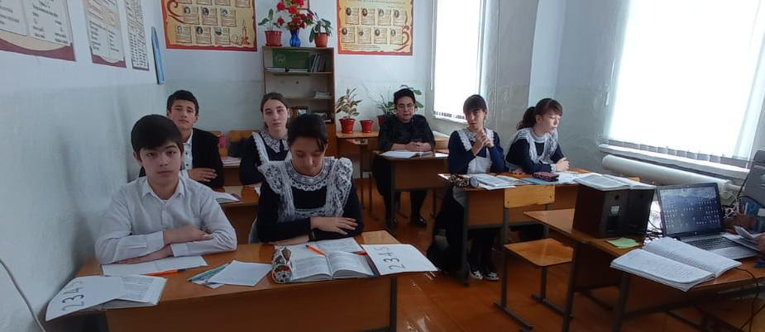

Были проведены конкурс сочинений на тему: «Са боча нана!», в котором 1 место заняла учащаяся 6 класса Мациева Д., конкурс знатоков «Ловза вай?». Учащиеся очень серьезно и ответственно подошли к подготовке к конкурсу. Были представлены результаты по заданиям распределенным учителем. Учащиеся подготовили блюда из традиционной кухни ингушского народа. Также ребята с удовольствием приняли участие в различных играх, викторинах, в которых дети проявляли свои интеллектуальные способности. Также был проведен конкурс плакатов: «Са хьамсара Даьхе». В котором первое место занял учащийся 7 класса Барахоев С.

В рамках декады было проведено внеклассное мероприятие приуроченное к Международному дню родного языка «Г1алг1ай мотт-дунен кор».   Цель мероприятия была направлена на привитие любви к родному языку, а также формирование духовной культуры у воспитанников и совершенствование культуры речи ингушского языка, развитие интереса к творчеству поэтов и писателей Ингушетии. Учитель сумел показать богатство родного языка, важность его сохранения, изучения и развития.

Была проведена линейка «Черный февраль», с целью  рассказать о трагических событиях депортации ингушского народа; приобщать учащихся к народной культуре, воспитать чувство патриотизма.

**Сравнительная характеристика административных контрольных срезов**

**по ингушскому языку**

Диаграмма показывает, что самые низкие качественные показатели наблюдаются в 9 классе. Учителю необходимо усилить работу над повышением качества знаний учащихся.

**Математика**

Уроки математики ведет Ахриева Майя Магаметовна. Образование высшее математическое, стаж работы 8 лет. Анализ посещенных уроков показал, что Майя Магаметовна владеет методикой преподавания предмета. На уроках учитель ставит перед учащимися четкие цели. Уроки математики начинаются с проверки домашнего задания. На всех занятиях проводится устный счет с учащимися. Учитель хорошо владеет учебным материалом. Объяснение нового материала доступно. Учитель разнообразит виды работ. На уроках присутствует индивидуальная работа, работа в парах, большое внимание уделяется индивидуальной деятельности учащихся. Новый материал закрепляется с помощью тренировочных упражнений из учебника. Итог урока учителем подводится, оценки за урок комментируются, домашнее задание дается с пояснением. В классе на занятиях царит спокойная, доброжелательная атмосфера. Без внимания преподавателя не остается ни один ученик В конце урока проводится рефлексия.. В течение года учителем велась работа по подготовке учащихся 9 класса к ГИА. Важно отметить, что такая работа проводится с учащимися, начиная с 7 класса. Однако результаты государственной итоговой аттестации показали, что 1 учащийся сдал экзамен удовлетворительно, остальные учащиеся получили 2. Двое из них получили хорошие отметки во время пересдачи. В течение года проводилась проверка рабочих тетрадей учащихся. Проверка показала, что тетради учащихся находятся в удовлетворительном состоянии. Объем классных и домашних работ соответствует норме. Тетради учителем проверяются качественно, оценки выставляются объективно. По ведению журналов замечаний нет.

Запланированные в течение года открытые уроки учителем выданы. Согласно плану внутришкольного контроля была проведена неделя математики. Неделя была проведена на удовлетворительном уровне. Методы, формы и приемы активного обучения были нацелены на развитие познавательного интереса обучающихся к предмету.

В рамках недели были представлены следующие мероприятия:

1. Открытие недели математики;

2.Конкурс стенгазет между учащимися 5-9 классов.

3. Внеклассное мероприятие «Математический КВН», среди учащихся 6-8 классов. Учащиеся смогли показать свои умственные и интеллектуальные способности. Учителем были подготовлены различные виды задания: ребусы, викторины, кроссворды и т.д. Учащиеся с интересом приняли участие в мероприятие.

4. Открытый урок в 8 классе на тему: «Решение квадратного уравнения общего вида». Урок был проведен на хорошем методическом уровне. Наблюдалась высокая активность учащихся. Материал был преподавателем доступно объяснен. Для привлечения интереса учащихся учителем помимо работы с учебником были подготовлены тестовые задания, ребусы и кроссворды.

5. Внеклассное мероприятие «Математическая сказка». В данное мероприятие были вовлечены учащиеся 5-8 классов. Учащиеся смогли продемонстрировать свои творческие способности.

В целом, можно сказать, что цели предметной недели были полностью реализованы.

**Анализ административных контрольных срезов по математике**

Данные диаграммы показывают нулевые качественные показатели во всех классах, кроме 6.

Учителю математики необходимо работать над повышением качества знаний учащихся, развивать творческую и познавательную активность детей. А также активизировать работу со слабоуспевающими учащимися.

**История и обществознание**

Уроки истории и обществознания в школе ведет Горячева Людмила Васильевна. Образование высшее, стаж работы 29 лет, имеет высшую квалификационную категорию. Уроки истории и обществознания начинаются с проверки домашнего задания. Проверка осуществляется в виде фронтального опроса, а иногда и в форме тестовых заданий. Учитель ставит перед учащимися цели. В кабинете истории имеется наглядный материал: портреты известных исторических личностей, различные исторические карты - тематические, мировые, карты государств, которые помогают учащимся сформировать полное представление о какой-либо стране, государстве и т.д. Новый материал объясняет доступно, речь учителя четкая, выразительная. На занятиях наблюдается положительный эмоциональный фон. Преподаватель проводит различные виды работ. На уроках присутствует самостоятельная работа, работа с учебником, работа в парах. Осуществляется запись новых слов в тетради и их определения, также записываются важные исторические даты. Следует отметить, что учащиеся к урокам готовятся очень слабо. Часто приходят не подготовленными, не выполнив домашнее задание. Активность учащихся на уроке низкая. В основном на уроке говорит учитель. Уроки завершаются подведением итогов. Домашнее задание дается с пояснением, оценки учащихся комментируются. Все запланированные открытые уроки учителем выданы. Уроки были проведены на хорошем уровне. Все поставленные цели перед учащимися в ходе урока были реализованы. Недели истории и обществознания не проводилась, в связи с введением дистанционного режима обучения.

Подготовка учащихся к государственной итоговой аттестации по обществознанию велась сдабо. Результаты экзаменов показали, что трое учащихся сдали экзамен и получили удовлетворительные оценки. Один учащийся экзамен не сдал.

Согласно установленному графику учитель своевременно подавал рабочие тетради по предметам на проверку. Проверка показала, что тетради находятся в удовлетворительном состоянии. Имеются записи тем, небольшие конспекты по пройденной теме, фиксируются важные исторические даты и события. По ведению школьной документации замечаний нет. Журналы учителем заполняются своевременно, исправлений и затирок нет. Четвертные оценки учащихся выставляются объективно.

**Химия и биология**

Уроки химии и биологии ведет Хамчиева Мадина Исмаиловна. Имеет высшее образование – биолог, стаж работы 3 года. Анализ посещенных уроков показал, что Мадина Исмаиловна готовится к урокам, владеет методикой преподавания и планированием уроков. Учитель хорошо владеет учебным материалом. Новый материал объясняет доступно, на занятиях имеется наглядный материал. Учитель ставит цели перед учащимися, которые реализуются в ходе урока. Проводится проверка домашнего задания. Актуализируются опорные знания учащихся. Учитель разнообразит виды работ. На уроках присутствует работа с учебником, самостоятельная работа, работа в парах. В тетрадях фиксируются новые слова и даются им определения, записывается важная информация по теме урока, а также биография ученых, внесших свой вклад в развитие науки. На уроках химии проводятся различные опыты. При объяснении материала используются схемы и таблицы. Следует отметить, что учителем в течение года велась подготовка учащихся 9 класса к государственной итоговой аттестации по биологии. Все учащиеся получили хорошие результаты по экзамену. Классная документация ведется правильно, заполняется своевременно, имеются незначительные замечания по поводу исправлений в журнале.

В декабре месяце проводилась неделя химии и биологии. В рамаках недели были представлены следующие мероприятия:

1.Открытие недели химии и биологии;

2. Открытый урок в 8 классе на тему: «Строение сердечно-сосудистой системы».

3. Конкурс стенгазет;

4. «Биохимический КВН»;

5. Выставка рисунков учащихся начальных классов «Самые удивительные растения и животные»;

6. Закрытие недели химии и биологии.

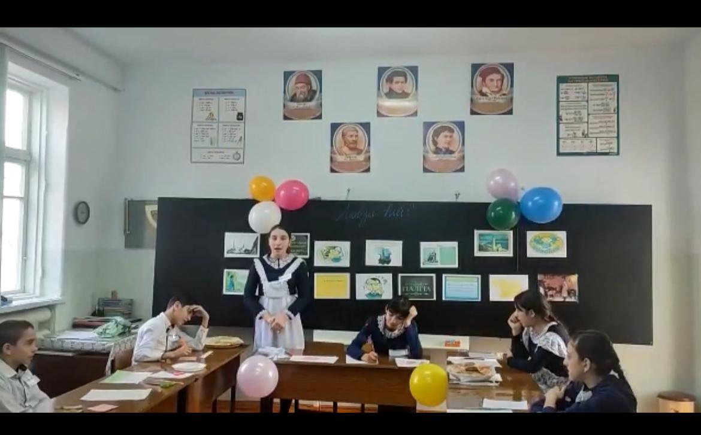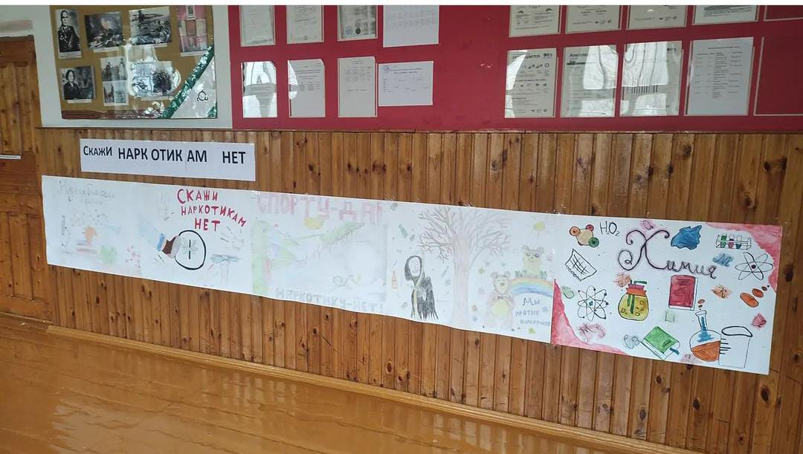

План предметной недели был полностью реализован. Все мероприятия были проведены на хорошем уровне и помогли проявить учащимся свои интеллектуальные, творческие и познавательные способности. Ребята смогли увидеть и оценить результаты как своей деятельности, так и деятельности других участников предметной недели.

**Сравнительная характеристика административных**

**контрольных срезов по биологии**

Данные диаграммы показывают недопустимо низкие качественные показатели в 7, 8, 9 классах.

**Сравнительная характеристика административных**

**контрольных срезов по химии**

Данные диаграммы показывают нулевые качественные показатели в классах.

Учителю химии и биологии необходимо работать над повышением качества знаний обучающихся. Прививать интерес детей к изучаемым предметам. Активизировать творческую и познавательную активность учащихся.

**Иностранный язык**

Английский язык в школе ведет Хамхоева Заира Багаудиновна. Образование высшее, филологическое. Стаж работы 2 года. Посещение уроков показало, что учитель готовится к урокам. На уроках всегда имеется поурочное планирование. Речь преподавателя негромкая, быстрая. Уроки английского языка начинаются с приветствия и проверки домашнего задания. Следует отметить что учащиеся приходят на урок часто не подготовленными, не выполнив домашнее задание. В целях улучшения каллиграфии проводятся минутки чистописания. Не на всех занятиях озвучиваются цели перед учащимися. Учитель не разнообразит виды работ. На уроке не уделяется должное внимание пополнению словарного запаса учащихся. У учащихся наблюдаются затруднения при чтении текстов на английском языке. Чаще всего эти затруднения связаны с неправильным произношением и непониманием смысла прочитанного текста, в связи с бедным словарным запасом. Запланированные в течение года открытые уроки учителем выданы. Необходимо подчеркнуть, что сам преподаватель подготовился к уроку, однако наблюдалась слабая подготовка учащихся. Активность учащихся на уроках была низкая, темп урока медлительный.

В течение года велась проверка рабочих тетрадей учащихся. Проверка показала, что тетради у учащихся имеются в наличии. В целом тетради находятся в удовлетворительном состоянии. Объем работ соответствует норме. Имеется замечание по поводу того, что на уроках по английскому языку должны быть две рабочие тетради, проверка показала, что у учащихся в наличии только 1 рабочая тетрадь. Проверка журналов показала, что учитель не всегда своевременно заполняет их. Имеются следующие замечания по ведению документации: записи ведутся неаккуратно, наблюдалась неравномерная накопляемость оценок, учителем несвоевременно заполнялась сводная ведомость посещений учащихся. Также следует отметить, что учителем слабо велась работа с родителями учащихся. Преподаватель не всегда выступал на родительских собраниях. Зачастую не ставил родителей учащихся в известность о результатах учебной деятельности ребенка.

**Анализ административных контрольных срезов по английскому языку**

Данные диаграммы показывают высокие качественные показатели во 2, 4, 6 классах, низкие качественные показатели в 3 классе, нулевые качественные показатели в 7 и 9 классах.

Учителю английского языка следуют работать над повышением качества знаний учащихся, усилить работу со слабоуспевающими учащимися.

**Всероссийские проверочные работы**

В целях определения уровня сформированности учебных достижений обучающихся начального, основного, среднего общего образования, руководствуяся графиком и порядком проведения ВПР в 2022 году в ГБОУ «СОШ №9 г. Малгобек» с 15 марта по 22 апреля был проведен мониторинг качества подготовки обучающихся в форме всероссийских проверочных работ. В мониторинге приняли участие 22 учащихся (2 уч. с 4 кл., 4 уч. с 5 кл., 2 уч. с 6 кл., 8 уч. с 7 кл., 6 уч. с 8 кл.).

В 4 классе мониторинг проводился по предметам: математика, русский язык, окружающий мир.

|  |  |  |  |  |  |
| --- | --- | --- | --- | --- | --- |
| **Предмет** | **Кол-во уч-ся** | **Участники ВПР** | **Успеваемость** | **Качество** | **Подтв.** |
| **Математика** | 2 | 2 | 100 | 0 | 100 |
| **Русский язык** | 2 | 2 | 100 | 0 | 100 |
| **Окр.мир** | 2 | 2 | 100 | 50 | 100 |

В 5 классе мониторинг проводился по предметам: биология, история, математика, русский язык.

|  |  |  |  |  |  |
| --- | --- | --- | --- | --- | --- |
| **Предмет** | **Кол-во уч-ся** | **Участники ВПР** | **Успеваемость** | **Качество** | **Подтв.** |
| **Математика** | 4 | 4 | 100 | 0 | 100 |
| **Русский язык** | 4 | 4 | 100 | 0 | 100 |
| **История** | 4 | 4 | 100 | 100 | 100 |
| **Биология** | 4 | 4 | 100 | 0 | 100 |

В 6 классе мониторинг был проведен по предметам: русский язык, математика.

|  |  |  |  |  |  |
| --- | --- | --- | --- | --- | --- |
| **Предмет** | **Кол-во уч-ся** | **Участники ВПР** | **Успеваемость** | **Качество** | **Подтв.** |
| **Математика** | 2 | 2 | 100 | 50 | 100 |
| **Русский язык** | 2 | 2 | 100 | 50 | 100 |

В 7 классе мониторинг проводился по предметам: математика, русский язык, география.

|  |  |  |  |  |  |
| --- | --- | --- | --- | --- | --- |
| **Предмет** | **Кол-во уч-ся** | **Участники ВПР** | **Успеваемость** | **Качество** | **Подтв.** |
| **Математика** | 8 | 8 | 87 | 0 | 100 |
| **Русский язык** | 8 | 8 | 87 | 0 | 100 |
| **География** | 8 | 8 | 100 | 13 | 100 |

В 8 классе мониторинг проводился по предметам: химия, история, математика, русский язык.

|  |  |  |  |  |  |
| --- | --- | --- | --- | --- | --- |
| **Предмет** | **Кол-во уч-ся** | **Участники ВПР** | **Успеваемость** | **Качество** | **Подтв.** |
| **Математика** | 6 | 6 | 100 | 0 | 100 |
| **Русский язык** | 6 | 6 | 100 | 0 | 100 |
| **История** | 6 | 6 | 100 | 33 | 100 |
| **Химия** | 6 | 6 | 100 | 33 | 100 |

Проведя качественный анализ работ в школе можно сделать выводы, что наблюдаются нулевые качественные показатели по предметам русский язык и математика практически по всем классам за исключением 6. А также нулевые качественные показатели по биологии в 5 классе. Хорошие результаты наблюдаются по предмету история. На основе полученных результатов можно сказать, что более 90% учащихся подтвердили свои четвертные оценки.

**Предложения и рекомендации:**

Учителям-предметникам:

- проанализировать результаты ВПР и провести поэлементный анализ уровня достижения планируемых результатов обучения, устранить дефициты в овладении базовыми знаниями и умениями, как для каждого учащегося, так и для класса в целом и внести корректировки в рабочие программы по учебному предмету, запланировав сопутствующее повторение данных тем;

- с учащимися, показавшими низкий уровень выполнения диагностической работы, организовать индивидуальные занятия по отработке тем, условно определенных как «дефицитные»;

- ликвидировать вышеперечисленные замечания.

**Результаты государственной итоговой аттестации учащихся 9 класса**

Согласно ст.59 Закона РФ № 273 «Об образовании в РФ» итоговая аттестация представляет собой форму оценки степени и уровня освоения обучающимися образовательной программы, проводится на основе принципов объективности и независимости оценки качества подготовки обучающихся с целью определения соответствия результатов освоения обучающимися основных образовательных программ соответствующим требованиям федерального государственного образовательного стандарта и получения информации о результативности педагогической деятельности учителей.

Государственная итоговая аттестация представляет собой форму государственного контроля качества подготовки выпускников, освоивших общеобразовательные программы основного общего и среднего общего образования.

Государственная итоговая аттестация проводилась в соответствии с расписанием ГИА в 2022г. с 23 мая по 7 июня для выпускников 9 класса. В рамках подготовки к ГИА проводились следующие мероприятия: сформирована база данных учащихся школы для сдачи ОГЭ-2022, которая обновлялась в течение года. Учителя-предметники уделяли большое внимание разбору различных вариантов тестовых заданий на уроках. Проведены внутришкольные пробные экзамены по русскому языку, математике, биологии и обществознанию.

В течение года осуществлялось постоянное информирование обучающихся 9 класса и их родителей по вопросам подготовки к ГИА через родительские собрания, классные часы, на которых они знакомились с перечнем нормативно-правовой документации, методическими рекомендациями по организации деятельности выпускников во время подготовки и прохождения ГИА.

До сведения обучающихся и родителей своевременно доводились результаты диагностических работ, учителя-предметники проводили анализ работ с целью выявления причин неудач обучающихся и устранением пробелов в знаниях, на протяжении года проводились корректировки работы планов мероприятий по подготовке к ГИА.

Общая численность выпускников в 2022г. составила 4 человека. Все учащиеся были допущены к государственной итоговой аттестации.

В этом году государственная итоговая аттестация в 9 классе проводилась:

1. По обязательным предметам - математика, русский язык;

2. По выборочным предметам – биология, обществознание.

**Результаты государственной итоговой аттестации в 9 классе**

**по предметам в 2022г.**

|  |  |  |  |  |  |  |  |  |
| --- | --- | --- | --- | --- | --- | --- | --- | --- |
| **Предмет** | **Кол-во уч-ся** | **Кол-во сдававших** | **Результаты** | | | | **Успешность**  **%** | **Качество**  **%** |
| **5** | **4** | **3** | **2** |
| Математика | 4 | 4 | 0 | 2 | 1 | 1 | 50 | 0 |
| Русский язык | 4 | 4 | 0 | 2 | 1 | 1 | 75 | 50 |
| Биология | 4 | 4 | 0 | 4 | 0 | 0 | 100 | 100 |
| Общество  знание | 4 | 4 | 0 | 0 | 3 | 1 | 75 | 0 |

Полученные результаты позволяют сделать вывод о том, что 3 учащихся сдали все экзамены. Высокие результаты сдачи экзаменов наблюдаются по предмету биология. Двое выпускников ( Барахоев И. и Мациева А.) в основной период не преодолели порог успешности и получили неудовлетворительные результаты по математике. Однако после прохождения экзамена в резервные дни основного периода учащиеся показали хорошие результаты. Нулевые качественные показатели наблюдаются по обществознанию. Один учащийся (Тумгоев Х.А.) не сдал экзамены по трем предметам: русский язык, математика, обществознание. Основная причина не сдачи экзамена - халатное отношение ученика к учебному процессу. По результатам экзаменов можно сделать вывод, что учащиеся подтвердили и даже превзошли свои годовые отметки по предметам.

Рекомендации:

С учетом проведенного анализа результатов ГИА, рекомендованы следующие шаги для улучшения успеваемости обучающихся и направления работы педагогического коллектива в целом:

1. Обсудить результаты ГИА 9 на педагогическом совете.

2. Администрации школы поставить на контроль обучающихся 9 класса, нуждающихся в педагогической поддержке, с целью оказания коррекционной помощи в ликвидации пробелов в знаниях.

3. Администрации школы обеспечить условия для подготовки выпускника 9 класса, не прошедшего ГИА в основной период 2022 году, для сдачи экзаменов в дополнительный период (сентябрьские сроки).

4. Обратить особое внимание на преподавание математики и обществознании, так как итоги экзамена 2022г показывают, что учащиеся не преодолели минимальный порог по математике с первого раза, а также низкие уровни результатов ОГЭ по обществознанию.

5. Организация уроков обобщающего повторения позволит обобщить знания, полученные за курс основной общей школы.

**Цели и задачи на 2022-2023 учебный год:**

Проведённый анализ УВР школы позволяет отметить, что в дальнейшем администрации школы, а также педагогическому коллективу необходимо усилить работу над решением выявленных проблем и достижением поставленных задач

**В 2022 – 2023 учебном году школа** ставит перед собой следующую цель и задачи:

**Цель:** создание воспитательно-образовательной среды, способствующей достижению качественных образовательных результатов учащихся, формированию нравственной, физически здоровой и социально адаптированной личности, готовой к самостоятельной деятельности и ответственности.

**Задачи:**

1. Продолжитьдобиваться соответствия внутренней и внешней оценки качества обучения.

2. Реализация внедрения обновленных ФГОС НОО и ФГОС ООО в 1-5-х классах.

3. Создать социально и психологически комфортные условия реализации учебно-воспитательного процесса, гарантирующие безопасность, здоровье и комфорт его участников.

4. Способствовать созданию благоприятных условий для развития творческого потенциала обучающихся, овладения ими навыками самообразования, научно-исследовательской деятельности и их успешной социализации.

**Подготовила зам.директора по УВР __________ /Ярижева А.М./**

**«УТВЕРЖДАЮ»**

**Директор ГБОУ «СОШ №9 г. Малгобек»**

**____________ М.М. Коригова**

**«___»__________2022г.**

**Годовой план внутришкольного контроля качества образования**

**ГБОУ «СОШ №9 г. Малгобек»**

**на 2022-2023 учебный год**

**Целью внутришкольного контроля является:**

− совершенствование деятельности образовательного учреждения;

− повышение педагогического мастерства учителей;

− улучшение качества образования в школе.

**Задачи внутришкольного контроля:**

− контроль и оценка соответствия содержания образования требованиям федеральных государственных образовательных стандартов при организации образовательной деятельности;

− контроль и оценка условий реализации основных образовательных программ начального общего, основного общего образования;

− контроль и оценка соответствия качества подготовки выпускников к государственной итоговой аттестации;

− контроль и оценка результатов освоения основных образовательных программ начального общего, основного общего, среднего общего образования;

− контроль обеспечения психофизической безопасности учащихся и комфортных условий образовательной деятельности, сохранения здоровья обучающихся;

− контроль и анализ результатов реализации приказов, иных локальных актов ОО, принятие мер по их соблюдению;

− выявление состояния преподавания учебных дисциплин, объективности текущей, промежуточной и итоговой аттестации обучающихся;

− поиск и сбор информации, ее обработка и накопление для принятия управленческих решений по улучшению качества образования в образовательном учреждении.

**Тематические педагогические советы:**

|  |  |  |
| --- | --- | --- |
| **№ п/п** | **Содержание** | **Сроки** |
| 1 | Анализ результатов работы за 2021-2022 учебный год и приоритетные направления на 2022-2023 учебный год. | Август |
| **1.2** | Утверждение плана учебно-воспитательной работы на новый учебный год |  |
| **2** | Использование системного подхода в деятельности классного руководителя | Ноябрь |
| **3** | Управление процессом формирования системы качеств знаний учащихся | Январь |
| **4** | Развитие педагогического мастерства через развитие общения | Март |
| **5** | О допуске учащихся 9 класса к итоговой аттестации | Май |
| **6** | О переводе 1-8 классов в следующий класс | Май |
| **7** | О выпуске из школы 9 класса | Июнь |